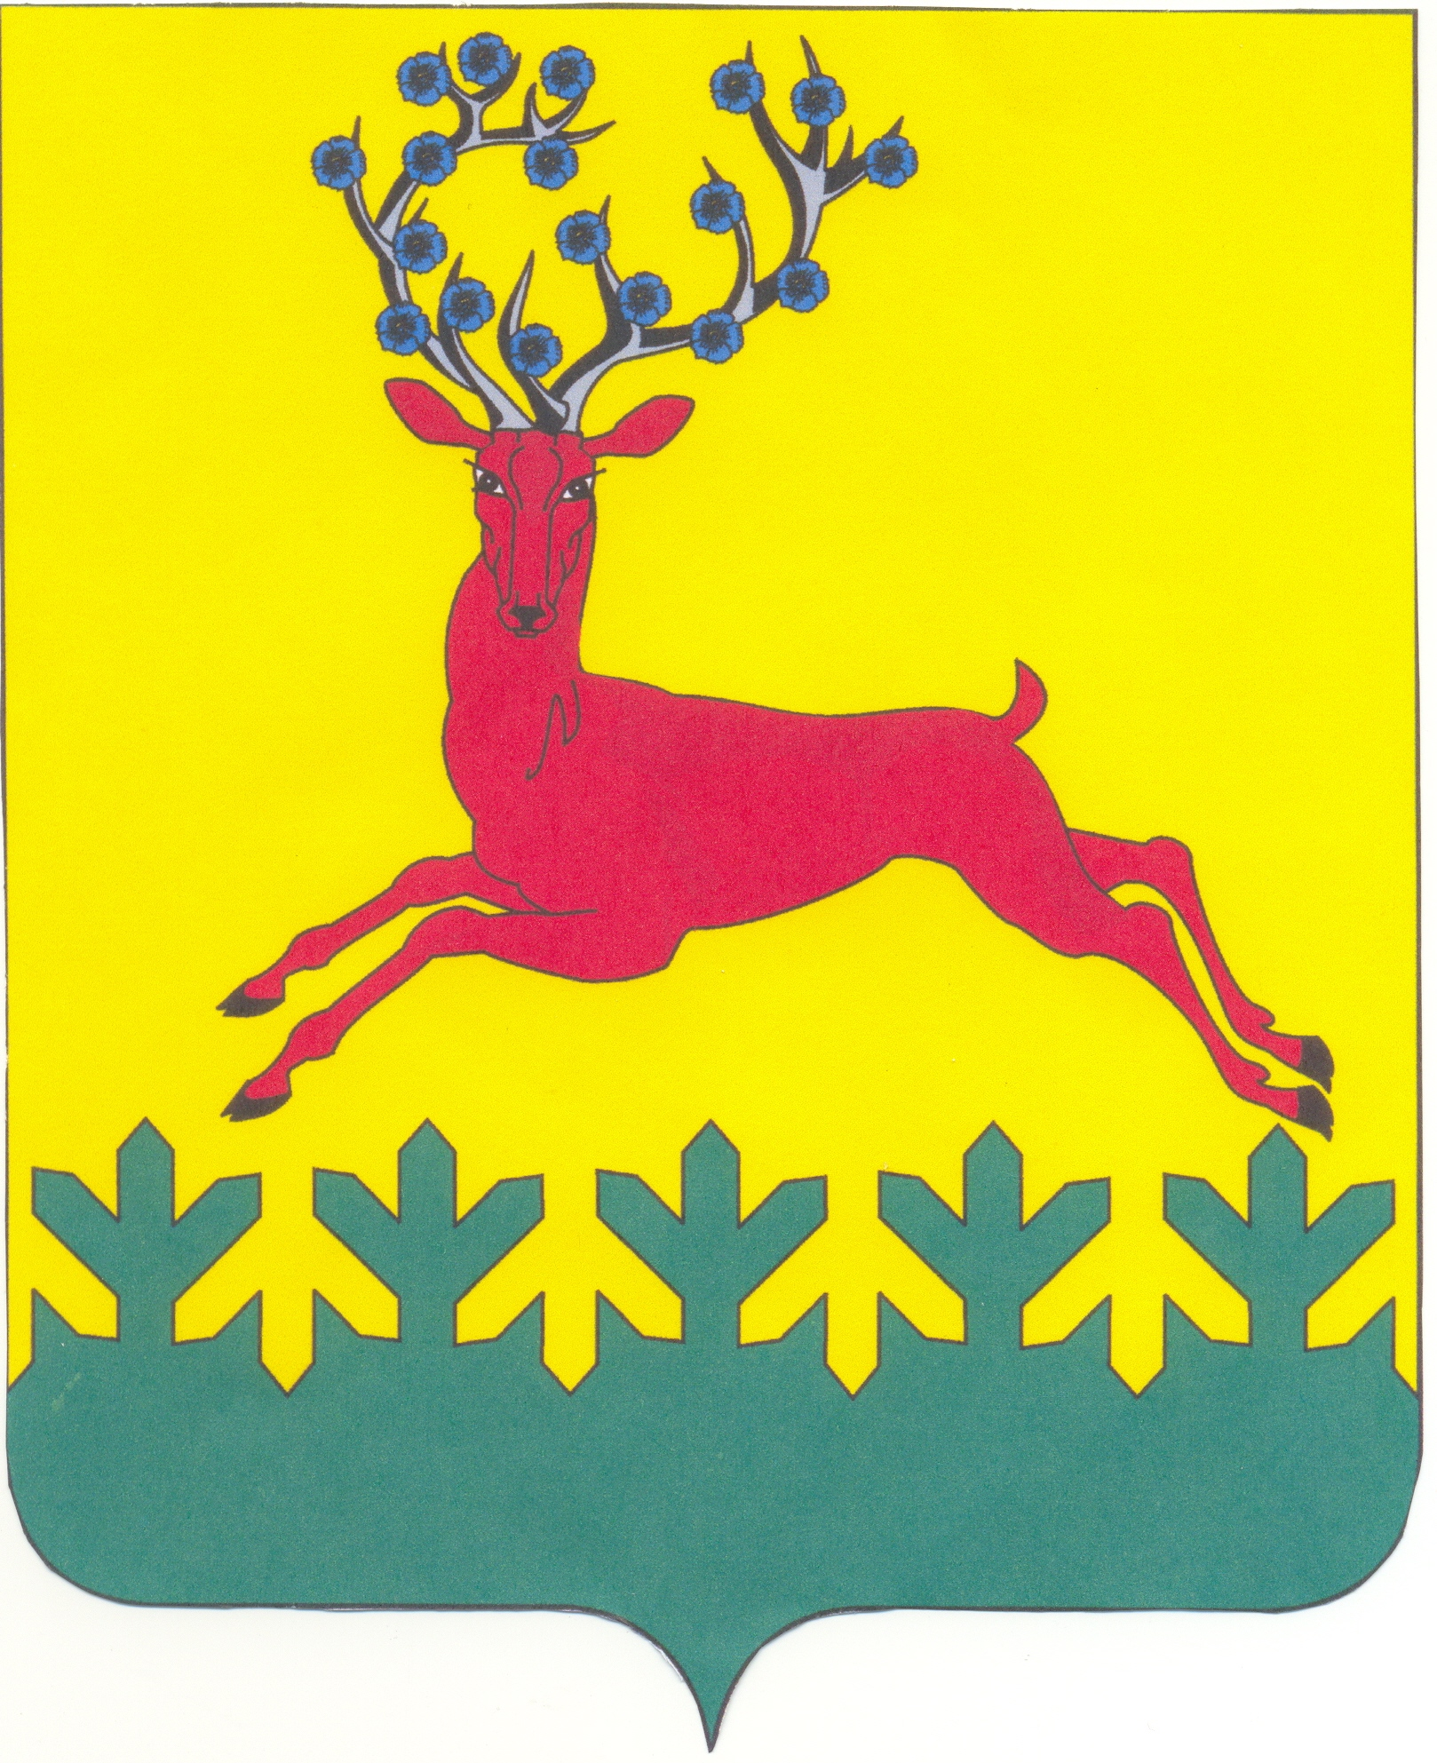
ОТДЕЛ ПО ВОПРОСАМ ОБРАЗОВАНИЯ

АДМИНИСТРАЦИИ АРДАТОВСКОГО МУНИЦИПАЛЬНОГО РАЙОНА

П Р И К А З

19 августа 2016 года № 219/1

Об организации школьного этапа
всероссийской олимпиады школьников в Ардатовском муниципальном районе
в 2016-2017 учебном году

В целях организованного проведения школьного этапа всероссийской олимпиады школьников в Ардатовском муниципальном районе в 2016-2017 учебном году (далее – школьного этапа) приказываю:
1. Утвердить прилагаемый состав оргкомитета для проведения школьного этапа (Приложение № 1)
2. Утвердить прилагаемый состав комиссий по разработке олимпиадных заданий для проведения школьного этапа (Приложение № 2).
3. Утвердить прилагаемые сроки проведения школьного этапа и сдачи отчета и заявок для участия в муниципальном этапе. (Приложение № 3,4,5).
4. Утвердить прилагаемую форму протокола проверки жюри олимпиадных работ школьного этапа (Приложение №6).
5. Рекомендовать председателям комиссий:
5.1. Организовать работу членов комиссий по разработке олимпиадных заданий для проведения школьного этапа.
5.2. Представить разработанные и сформированные олимпиадные задания для проведения школьного этапа в информационно-диагностический кабинет отдела по вопросам образования на электронном носителе или по электронной почте ardatov-idk@yandex.ru до 10 сентября 2016 года.
6. Заведующей информационно-диагностическим кабинетом отдела по вопросам образования Ю.К.Панкратовой обеспечить образовательные организации материалами для проведения школьного этапа в срок до 19 сентября 2016 года.
7. Рекомендовать руководителям общеобразовательных организаций:
7.1. Утвердить составы жюри по проверки работ школьного этапа в общеобразовательной организации.
7.2.Создать условия для организации и проведения школьного этапа в 2016-2017 учебном году в общеобразовательной организации.
8. Контроль за исполнением данного приказа возложить на Ю.К.Панкратову, заведующую информационно-диагностическим кабинетом отдела по вопросам образования.
Начальник отдела по вопросам образования Г.В.Бутова
Приложение № 1
к приказу отдела по вопросам образования
администрации Ардатовского муниципального района
от 19.08.2016 № 219/1
Состав оргкомитета для проведения
школьного этапа всероссийской олимпиады школьников
в Ардатовском муниципальном районе в 2016-2017 учебном году

1. Бутова Г.В., начальник отдела по вопросам образования администрации Ардатовского муниципального района
2. Панкратова Ю.К., заведующий информационно-диагностическим кабинетом отдела по вопросам образования администрации Ардатовского муниципального района
3. Макарова Ю.В., методист информационно-диагностическим кабинета отдела по вопросам образования администрации Ардатовского муниципального района
4. в муниципальном бюджетном общеобразовательном учреждении «Ардатовская средняя школа №1»: Касаткин В.И., Староверова С..В.
5. в муниципальном бюджетном общеобразовательном учреждении «Ардатовская средняя школа №2 им. С.И.Образумова»: Лапина Л.С., Мусаткина Л.В.
6. в муниципальном бюджетном общеобразовательном образовательном учреждении «Мухтоловская средняя общеобразовательном школа №1»: Варганов А.А., Яшина Т.В.
7. в муниципальном бюджетном общеобразовательном учреждении «Личадеевская средняя школа»: Баранова Н.В., Крюкова Е.Ф.
8. в муниципальном бюджетном общеобразовательном учреждении «Саконская средняя школа»: Поселеннова О.А., Монахова Г.П., МолчановаЕ.Н.
9. в муниципальном бюджетном общеобразовательном учреждении «Стексовская средняя школа»: Топоркова Е.И., Салатова Г.Л., Балакина Т.Н., Родяшова Н.Н.
10. в муниципальном бюджетном общеобразовательном учреждении «Хрипуновская средняя школа»: Кокорин А.Е., Попкова В.И.
11. в муниципальном бюджетном общеобразовательном учреждении «Мухтоловская основная общеобразовательная школа»: Гатилова В.А., Курман Т.В.
12. в муниципальном бюджетном общеобразовательном учреждении «Котовская основная школа»: Матушкова В.И., Хребтова Г.Ф., Баранова И.С., Клычкова С.И.
13. в муниципальном бюджетном общеобразовательном учреждении «Михеевская основная школа»: Баранова В.А., Зудина О.Н.

Приложение № 2
к приказу отдела по вопросам образования
администрации Ардатовского муниципального района
от 19.08.2016 № 219/1

Состав комиссий по разработке олимпиадных заданий для проведения
школьного этапа всероссийской олимпиады школьников
в Ардатовском муниципальном районе в 2016-2017 учебном году

Русский язык, литература
- Хабарова М.Н., учитель МБОУ «Ардатовская средняя школа №1», председатель
- Кутайсова Н.И., учитель МБОУ «Мухтоловская основная школа»
- Симанова Н.П., учитель МБОУ «Ардатовская средняя школа №1»
- Тропынина Т.А., учитель МБОУ «Хрипуновская средняя школа»
- Фатеева С.А., учитель МБОУ «Мухтоловская основная школа»
- Ялышева Г.Е., учитель МБОУ «Ардатовская средняя школа №1»
- Комкова Л.Г., заместитель директора по УР МБОУ «Ардатовская средняя школа №2 им.С.И.Образумова»
- Чижова Н.В., учитель МБОУ «Мухтоловская основная школа»
- Носкова Т.С. учитель МБОУ «Ардатовская средняя школа №2 им.С.И.Образумова»

Математика
- Буркацкая Е.В.., учитель МБОУ «Ардатовская средняя школа №1», председатель
- Гришаева И.В., учитель МБОУ «Ардатовская средняя школа №1»
- Рогожина Л.А., учитель МБОУ «Ардатовская средняя школа №2 им.С.И.Образумова»
- Гришаева И.В., учитель МБОУ «Ардатовская средняя общеобразовательная школа №1»
- Воскресенская И.В., учитель МБОУ «Саконская средняя школа»
- Макурина М.Н., учитель МБОУ «Ардатовская средняя школа №1»
- Горюнова Е.Н., учитель МБОУ «Мухтоловская основная школа»

История, обществознание, право
- Кирпичева Н.Н., учитель МБОУ «Ардатовская средняя школа №2 им.С.И.Образумова», председатель
- Аванян А.В., учитель МБОУ «Личадеевская средняя я школа»
- Зудина О.Н., учитель МБОУ «Михеевская основная школа»
- Королева О.А., учитель МБОУ «Ардатовская средняя школа №1»
- Сергачёва Е.Н., учитель МБОУ «Мухтоловская средняя школа №1»

Химия
- Степшина М.А., учитель МБОУ «Ардатовская средняя школа №1», председатель
- Носкова Л.Д., учитель МБОУ «Ардатовская средняя школа №2 им.С.И.Образумова»
- Вагина В.И., учитель МБОУ «Саконская средняя школа»
Биология, экология
- Староверова С.В., заместитель директора по учебной работе МБОУ «Ардатовская средняя школа №1», председатель.
- Полушкина В.А., учитель МБОУ «Ардатовская средняя школа №1»
- Яшина Т.В., учитель МБОУ «Мухтоловская средняя школа №1»

География
- Грязнова Н.П., учитель МБОУ «Ардатовская средняя школа №2 им.С.И.Образумова», председатель
- Сидорова Т.Н., учитель МБОУ «Ардатовская средняя школа №1»
- Толстова С.С., учитель МБОУ «Ардатовская средняя школа №2 им.С.И.Образумова»
Английский язык
Немецкий язык
- Лапина Л.С., директор МБОУ «Ардатовская средняя школа №2 им.С.И.Образумова», председатель
- Алексеевцева В.С., учитель МБОУ «Ардатовская средняя школа №1»
- Полыгалина О.И., учитель МБОУ «Ардатовская средняя школа №1»
4. Голышкова Т.А., учитель Кругловской ОШ – филиала МБОУ Стексовской СШ
5. Гусева А.М., учитель МБОУ «Стексовская средняя школа»

Физика
- Похмельнова Л.Е., учитель МБОУ «Ардатовская средняя школа №2 им.С.И.Образумова», председатель
- Зубова Н.В., учитель Туркушской ОШ – филиала МБОУ Саконская СШ
- Клочкова М.В., учитель МБОУ «Личадеевская средняя школа»

Экономика
- Мусаткина Л.В., заместитель директора по учебной работе МБОУ «Ардатовская средняя школа №2 им.С.И.Образумова», председатель
- Гришаева И.В., учитель МБОУ «Ардатовская средняя школа №1»
- Надышева Т.Б., педагог-психолог МБОУ «Мухтоловская основная школа»

Технология
  - Красильникова С.Ф., учитель МБОУ «Личадеевская средняя школа», председатель
  - Крючков С.Н., учитель МБОУ Мухтоловской средней школы №1, сопредседатель
  - Карасёв А.А., учитель МБОУ «Мухтоловская основная школа»
  - Крюкова Е.Ф., заместитель директора по учебной работе МБОУ «Личадеевская средняя школа»
  - Лаунин Н.Г.. учитель Размазлейской ОШ – филиала МБОУ Котовской ОШ
  - Родьков Н.В., учитель МБОУ «Хрипуновская средняя школа»

Информатика
  - Гайдыш Л.В., учитель МБОУ «Ардатовская средняя школа №2 им. С.И.Образумова», председатель.
  - Матвеев С.В., учитель МБОУ «Ардатовская средняя школа №1»
  - Першакова Е.В., учитель МБОУ «Мухтоловская основная школа»
4. Родяшова Н.Н., учитель Кругловской ОШ – филиала МБОУ Стексовской СШ
- Салатов С.А., учитель МБОУ «Стексовская средняя школа»

Физическая культура
1. Балакин С.Н., учитель Кругловской ОШ – филиала МБОУ Стексовской СШ, председатель
- Сапожников Г.И., учитель МБОУ «Ардатовская средняя школа №2 им.С.И.Образумова
- Королев А.В., учитель МБОУ «Ардатовская средняя школа №1»
- Богаткин М.Н., учитель МБОУ «Саконская средняя школа»
- Ширчков О.В., учитель МБОУ «Личадеевская средняя школа»

Основы безопасности жизнедеятельности
1. Пригульнов М.В., учитель МБОУ «Хрипуновская средняя школа», председатель

Искусство
1.Дажинова В.Ю., учитель МБОУ «Мухтоловская основная школа», председатель.
2. Баранова Н.И., учитель МБОУ «Ардатовская средняя школа №2 им.С.И.Образумова»
3. Ганина Е.Г., учитель МБОУ «Ардатовская средняя школа №2 им.С.И.Образумова»
4. Проворова С.И., учитель МБОУ «Ардатовская средняя школа №1»
5. Мерионкова Т.Н., учитель МБОУ «Мухтоловская средняя школа №1»

Приложение № 3
к приказу отдела по вопросам образования
администрации Ардатовского муниципального района
от 19.08.2016 № 219/1

Сроки проведения
школьного этапа всероссийской олимпиады школьников
по общеобразовательным предметам
в Ардатовском районе в 2016-2017 учебном году

Предметы | Сроки проведения школьного этапа олимпиады | Сроки сдачи отчетов,  заявок на муниципальный этап олимпиады и работ учащихся
Физическая культура | 19 сентября 2016 года | 14 октября 2016 года
Экономика | 20 сентября 2016 года | 14 октября 2016 года
Физика | 21 сентября 2016 года | 14 октября 2016 года
Математика | 22 сентября 2016 года | 14 октября 2016 года
Искусство | 23 сентября 2016 года | 14 октября 2016 года
География | 26 сентября 2016 года | 14 октября 2016 года
Биология | 27 сентября 2016 года | 14 октября 2016 года
История | 28 сентября 2016 года | 14 октября 2016 года
Информатика | 29 сентября 2016 года | 14 октября 2016 года
Русский язык | 30 сентября 2016 года | 14 октября 2016 года
Английский язык | 03 октября 2016 года | 14 октября 2016 года
Немецкий язык | 03 октября 2016 года | 14 октября 2016 года
Экология | 04 октября 2016 года | 14 октября 2016 года
Право | 05 октября 2016 года | 14 октября 2016 года
Технология | 06 октября 2016 года | 14 октября 2016 года
Литература | 07 октября 2016 года | 14 октября 2016 года
Основы безопасности жизнедеятельности | 10 октября 2016 года | 14 октября 2016 года
Химия | 11 октября 2016 года | 14 октября 2016 года
Обществознание | 12 октября 2016 года | 14 октября 2016 года

Приложение № 4
к приказу отдела по вопросам образования
администрации Ардатовского муниципального района
от 19.08.2016 № 219/1

Отчет о проведении школьного этапа всероссийской олимпиады школьников
в_____________________________ (название школы)

в 2016-20167учебном году

наименование  предмета | Всего  участников  (физические лица) | Всего победителей  (физические лица) | Всего призеров  (физические лица) | В том числе
 |  |  |  | 4 класс  (фактическое количество) |  |  | 5 класс  (фактическое количество) |  |  | 6 класс  (фактическое количество) |  |  | 7 класс  (фактическое количество) |  |  | 8 класс  (фактическое количество) |  |  | 9 класс  (фактическое количество) |  |  | 10 класс  (фактическое количество) |  |  | 11 класс  (фактическое количество)
 |  |  |  | Участники | Участники | Участники | Участники | Победители | призеры | Участники | Победители | призеры | Участники | Победители | призеры | Участники | Победители | призеры | Участники | Победители | призеры | Участники | Победители | призеры | Участники | Победители | призеры
Руководитель образовательного учреждения (подпись) м.п.

Приложение № 5
к приказу отдела по вопросам образования
администрации Ардатовского муниципального района
от 19.08.2016 № 219/1

Заявка на участие в муниципальном этапе всероссийской олимпиады школьников
____________________________ (название школы)
по ___________________________ (наименование предмета)
в 2016-2017 учебном году

№ п/п | Ф.И.О. участника  (полностью) | Ф.И.О. учителя  (полностью) | Результаты школьного этапа |  | Класс  (выступает) | Класс  (обучается)
№ п/п | Ф.И.О. участника  (полностью) | Ф.И.О. учителя  (полностью) | место | кол-во баллов | Класс  (выступает) | Класс  (обучается)
1
2
3
ДОПОЛНИТЕЛЬНО сообщаем о планируемом участии
- ____________________(ФИО), учащегося_____класса, являющегося победителем/призером муниципального этапа 2015-2016 уч.г.
- ____________________(ФИО), учащегося_____класса, являющегося победителем/призером муниципального этапа 2015-2016 уч.г.
- _____________________(ФИО), учащегося_____класса, являющегося победителем/призером муниципального этапа 2015-2016 уч.г.

Ф.И.О. сопровождающего, должность______________________________________________________________________________

Руководитель образовательного учреждения (подпись)

м.п.

Приложение № 6
к приказу отдела по вопросам образования
администрации Ардатовского муниципального района
от 19.08.2016 № 219/1

Форма протокола проверки жюри олимпиадных работ школьного этапа
Протокол
УТВЕРЖДАЮ

Член оргкомитета
школьного этапа всероссийской
олимпиады школьников
в Ардатовском муниципальном районе,
директор МБОУ

_______________
«____» ______________________ 2016 г.
школьного этапа всероссийской олимпиады школьников в 2016-2017 уч.г.
по _____ _____________________
название предмета
_______________________________________________________
название школы
Дата проведения ________2016 года
Максимальное количество баллов _______
№ п/п | Фамилия Имя Отчество участника (полностью) | Фамилия Имя Отчество учителя (полностью) | Шифр | Общее кол-во  баллов | % | Рейтинг
5 класс
 |  |  |  |  |  | Победитель
 |  |  |  |  |  | Призер
 |  |  |  |  |  | 2
 |  |  |  |  |  | 3
 |  |  |  |  |  | 4
6 класс
1.
2.

Председатель жюри: ___________ ( )
Члены: ___________ ( )
____________( )

